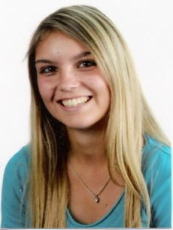
Tiffany GODOT 23 ans
Résidence le GRECO, entrée 4
158 Avenue Colonel Picot
83100 TOULON Permis B, véhiculée

06.20.65.46.30
09.80.54.85.02
tiffany.godot@hotmail.fr
BTS ASSURANCE

COMPÉTENCES

Gestion Relationnelle | Gestion Commerciale | Autres
- Accueil physique et téléphonique  - Orientation et conseils aux clients  - Suivi des clients  - Traitement de documents  - Rédaction et frappe de documents | - Conseiller, négocier et conclure la vente  - Gérer la souscription des contrats  - Facturation  - Fidéliser et développer le portefeuille clients | - Prise de rendez-vous  - Connaissances juridiques  en assurances  - Réalisation des plannings  - Réception et tri du courrier
INFORMATIQUE

Maîtrise de Word, Excel, Power Point, Publipostage, sphinx, Progrès.

FORMATIONS ET DIPLÔMES

2015-2017 PREPARATION DU BTS ASSURANCE
2015 FORMATION SECRETAIRE JURIDIQUE
2011 BACCALAURÉAT (sciences et technologies de la santé et du social)
2010 PRÉPARATION MILITAIRE MARINE
2008 BREVET INFORMATIQUE & INTERNET

PARCOURS PROFESSIONNEL

2015 SECRETAIRE - Caisse Nationale Militaire de Sécurité Sociale à TOULON

2013 SECRETAIRE - Service à la personne à Chalon sur Saône

2012- 2011 VENDEUSE – Maison de la presse à Saint Léger sur Dheune

2011 SECRETAIRE MEDICALE - Hôpital William Morey à Chalon sur Saône

2011 VENDEUSE ET SECRÉTAIRE - Compagnie Vinicole de Bourgogne

2010 - 2009 SECRETAIRE - Chantier naval américain à Chardonnay

